

Política de Investimentos 2025
Regime Próprio de Previdência Social – RPPS do Município de Humaitá – RS

PARECER APROBATÓRIO DA POLÍTICA DE INVESTIMENTOS PARA O EXERCÍCIO DE 2025

No dia 25 de novembro de 2024, reuniram-se os membros do Colegiado Deliberativo do Regime Próprio de Previdência Social de Humaitá e do Comitê de Investimentos para exame, apreciação e aprovação da Política de Investimentos para viger no exercício de 2025. Em atendimento à Portaria 1467/2022 esta Política de Investimentos foi apreciada e aprovada dentro do prazo máximo estabelecido de 31 de dezembro de 2024.
Após a adoção dos procedimentos cabíveis e recebidos os esclarecimentos necessários, o Colegiado Deliberativo do Regime Próprio de Previdência Social de Humaitá decidiu pela aprovação da Política de Investimentos 2025, cujos termos constam em anexo.

Humaitá, 25 de novembro de 2024.
Nome | CPF | Assinatura
CRISTINA DONATO | 018.208.090-05
GILMAR HARTMANN | 381.078.480-04
JANETE CORREA DE MOURA | 566.356.560-49

- Ente
  - Dados do Ente
    - Endereço: Avenida João Pessoa, 414
    - Bairro: Centro
    - CEP: 98670-000
    - E-mail: faps@humaita.rs.gov.br
    - Telefone: 55-3525-1166
  - Dados do Representante Legal do Ente
    - CPF: 175.754.190-04
    - Nome: PAULO ANTONIO SCHWADE
    - Cargo: Prefeito Municipal
    - E-mail: prefeito@humaita.rs.gov.br
    - Telefone: 55-3525-1166
    - Dados Início Gestão: 01.01.2021

- Unidade Gestora
  - Dados da Unidade Gestora
    - CNPJ: 12.720.798/0001-25
    - Razão Social: FUNDO APOSENTADORIA E PENSÃO DO SERVIDOR - FAPS
    - Legislação Municipal: Lei Municipal 1.039/90 de 04/09/1990 e Lei Municipal 3399/2024 de 07/05/2024
    - Endereço: Avenida João Pessoa, 414, sala contadoria
    - Bairro: Centro
    - CEP: 98670-000
    - E-mail: faps@humaita.rs.gov.br
    - Telefone: 55-3525-1166
    - Natureza Jurídica: Fundo Contábil
  - Dados do Representante Legal da Unidade Gestora
    - CPF: 018.208.090-05
    - Nome: CRISTINA DONATO
    - Cargo: Dirigente e Presidente do Conselho de Administração
    - Data Início Gestão: 29/05/2024
    - E-mail: cristinadonatoadv@outlook.com
    - Telefone: 55-3525-1166
    - Tipo de Vínculo: Servidor Efetivo

- Governança
  - Gestão dos Recursos do RPPS
    - Identificação do Gestor
Nome | CPF | Tipo de Vínculo | Órgão/Entidade | Cargo | Ato | Data do Ato | Certificação | Validade
LEANDRO JOSE FRITZEN | 934.766.630-00 | Servidor Ativo Executivo Municipal | Prefeitura Municipal | Técnico Contábil | 040/2003 | 10/03/2003 | CP RPPS CGINV I | 21/12/2027

  - Colegiado Deliberativo do RPPS
    - Composição do Colegiado Deliberativo do RPPS
Nome | CPF | Tipo de Vínculo | Órgão/Entidade | Cargo | Ato | Data do Ato | Certificação | Validade
GILMAR HARTMANN | 381.078.480-04 | Servidor Inativo | FAPS | Técnico Controle Interno | 217/1999 | 01/11/1999 | CP RPPS CGINV I | 21.12.2027
CRISTINA DONATO | 018.208.090-05 | Servidora Ativa Executivo Municipal | Prefeitura Municipal | Oficial Administrativo | 014/2022 | 07/01/2022 | CP RPPS DIRIG I | 19/12/2027
JANETE CORREA DE MOURA | 566.356.560-49 | Servidora Inativa | FAPS | Auxiliar Administrativo | 112/1989 | 02/01/1989 | CP RPPS CODEL I | 19/04/2028

  - Conselho de Fiscalização do RPPS
    - Composição do Conselho Fiscal do RPPS
Nome | CPF | Tipo de Vínculo | Órgão/Entidade | Cargo | Ato | Data do Ato | Certificação | Validade
PAMELA TAMARA SEEWALD | 037.557.610-09 | Servidora ativa executivo municipal | Prefeitura Municipal | Contadora | 142/2023 | 09/03/2023 | CP RPPS COFIS I | 19/12/2027
LUÍS FELIPE FUHR | 026.624.190-59 | Servidor ativo executivo municipal | Prefeitura Municipal | Engenheiro Civil | 023/2020 | 10/02/2020 | - | -
CLAUDIA APARECIDA WILLERS DE CAMPOS | 949.375.830-34 | Servidora ativa executivo municipal | Prefeitura Municipal | Auxiliar Administrativa | 249/1999 | 01/12/1999 | CP RPPS COFIS I | 19/04/2028

  - Comitê de Investimentos do RPPS
    - Composição do Comitê de Investimentos
Nome | CPF | Tipo de Vínculo | Órgão/Entidade | Cargo |  | Tipo Ato | Data do Ato | Certificação | Validade
LEANDRO JOSE FRITZEN | 934.766.630-00 | Servidor Ativo Executivo Municipal | Prefeitura Municipal | Técnico Contábil | 040/2003 |  | 10/03/2003 | CP RPPS CGINV I | 21.12.2027
KARLA ADRIANA KOCH LUFT | 027.762.360-00 | Servidor ativo executivo municipal | Prefeitura Municipal | Inspetora Tributária | 030/2020 |  | 11/02/2020 | CP RPPS CG INV I | 22/04/2028
MARCOS ROBERTO HANAUER | 883.263.490-20 | Servidor Ativo Legislativo Municipal | Câmara de Vereadores | Contador | 003/2004 |  | 01/07/2004 | CP RPPS CGINV II | 16/10/2026

- Identificação do DPIN
  - Elaboração da Política de Investimentos
    - Data da Elaboração: 25/11/2024
    - Responsável pela Elaboração: LEANDRO JOSE FRITZEN
  - Aprovação da Política de Investimentos
    - Denominação do Colegiado Deliberativo do RPPS: Conselho Deliberativo
    - Representante do Colegiado Deliberativo do RPPS: CRISTINA DONATO
    - Data da Aprovação: 25/11/2024
  - Divulgação da Política de Investimentos
    - Forma de Divulgação: Impresso e eletrônico
    - Descrição: Hall de entrada do prédio da Prefeitura e sítio do Município de Humaitá
    - Data da Publicação: 27/11/2024

- Meta de Rentabilidade
  - Índice de Referência: INPC
  - Justificativa de escolha do indexador: índice oficial
  - Meta Atuarial: 5,25%

6. OBJETIVOS
A presente Política de Investimentos – PI, estabelece a forma de gerenciamento dos investimentos e desinvestimentos dos recursos do regime previdenciário. Na construção deste documento foram observadas as normas e diretrizes referentes à gestão dos recursos financeiros do RPPS, com foco na Resolução CMN nº 4.963/2021 do Conselho Monetário Nacional, atendendo as disposições da Portaria MTP nº 1.467/2022, também, considerados os fatores de Risco, Segurança, Solvência, Liquidez e Transparência.
A Política de Investimentos traz em seu contexto principal, os limites de alocação em ativos de renda fixa e renda variável, em consonância com a legislação vigente. Além destes limites, vedações específicas visam dotar os gestores de orientações quanto à alocação dos recursos financeiros em produtos e ativos adequados ao perfil e às necessidades atuariais do RPPS. Ainda, considera-se a redação da Resolução CMN 4.963/2021 no que diz respeito à estrutura mínima exigida para este documento. A vigência desta política compreende o período entre 01 de janeiro de 2025 a 31 de dezembro de 2025.
Na presente Política de Investimentos 2025, é possível identificar que:
- As alocações em produtos e ativos buscarão obter resultados os mais próximos possíveis da meta atuarial, considerando concomitantemente o perfil de risco mais adequado para a carteira do RPPS;
- O processo de investimento e desinvestimento será decidido pelo Gestor de Recursos e pelo Comitê de Investimentos, baseado nos relatórios de análise de produtos para a tomada de decisão acerca das alocações;
- Oo RPPS seguirá os princípios de ética e da transparência na gestão dos investimentos, tomando como referência principalmente as diretrizes e normas estabelecidas nesta Política, na Resolução CMN nº 4.963/21, na Portaria MTP nº 1.467/2022.
7. COMPETÊNCIA DOS ÓRGÃOS ENVOLVIDOS NA GESTÃO DOS RECURSOS
A gestão dos recursos do RPPS envolve: o Regime Próprio de Previdência Social de Humaitá, o Gestor de Recursos e o Comitê de Investimentos. No que diz respeito à elaboração e implementação da Política de Investimentos, cada um dos envolvidos possui as seguintes competências:
7.1 Regime Próprio de Previdência Social de Humaitá
Aprovar a Política de Investimentos, através do seu órgão deliberativo, com base na legislação vigente, estabelecendo:
a) Os limites operacionais por segmento (Renda Fixa, Renda Variável, Investimentos no Exterior, Investimentos Estruturados, Fundos Imobiliários e Empréstimos Consignados);
b) O modelo de gestão adotado;
c) As diretrizes gerais de alocação de recursos, seleção e credenciamento de instituições financeiras e produtos financeiros, bem como a avaliação de desempenho;
d) Os parâmetros de rentabilidade perseguidos e sua compatibilidade com o equilíbrio financeiro e atuarial da carteira de investimentos;
e) Os limites de concentração em ativos de emissão ou coobrigação de uma mesma pessoa jurídica;
f) A metodologia para precificação dos ativos da carteira de investimentos;
g) A metodologia e os critérios a serem adotados para análise prévia e monitoramento dos riscos dos investimentos;
h) A metodologia para acompanhamento do retorno esperado dos investimentos;
i) o plano de contingência, com as medidas a serem adotadas em caso de descumprimento dos limites e requisitos previstos na legislação vigente e nesta Política, bem como dos parâmetros estabelecidos nas normas gerais dos RPPS de excessiva exposição a riscos ou de potenciais perdas dos recursos.
7.2 Gestor de Recursos

a) Executar as diretrizes definidas na Política de Investimentos quanto às alocações dos recursos do regime previdenciário de acordo com os limites aprovados, subsidiado pelo Comitê de Investimentos;
b) Apreciar os cenários econômico-financeiros de curto, médio e longo prazo e adotar medidas de adequação da carteira em razão destes, subsidiado pelo Comitê de Investimentos;
c) Executar, em conjunto com o Comitê de Investimentos, as estratégias de alocação dos recursos financeiros do regime previdenciário em consonância com a Política de Investimentos, com a Portaria MTP nº 1.467/2022 e Resolução CMN nº 4.963/2021, visando o cumprimento da meta atuarial;
d) Propor, em conjunto com o Comitê de Investimentos, possíveis alterações da Política de Investimentos dos recursos do regime previdenciário, submetendo-as ao órgão deliberativo do Regime Próprio de Previdência Social de Humaitá para aprovação;
e) Analisar, em conjunto com o Comitê de Investimentos, a aplicação em novas instituições financeiras;
f) Analisar, em conjunto com o Comitê de Investimentos, as taxas de juros, de administração e de desempenho das aplicações existentes e às que vierem ser realizadas;
g) Propor, em conjunto com o Comitê de Investimentos, o credenciamento de entidades financeiras segundo as normas ditadas pela Secretaria de Previdência - SPREV.
7.3 Comitê de Investimentos
a) Propor, em conjunto com o Gestor de Recursos, as estratégias de alocação dos recursos financeiros do regime previdenciário em consonância com a Resolução CMN nº 4.963/2021 do Conselho Monetário Nacional e eventuais alterações, visando o cumprimento da meta atuarial;
b) Sugerir, em conjunto com o Gestor de Recursos, as alterações da Política de Investimentos dos recursos do regime previdenciário, submetendo-as ao órgão deliberativo do Regime Próprio de Previdência Social de Humaitá para aprovação;
c) Apreciar os cenários econômico-financeiros de curto, médio e longo prazo, e emitir parecer a respeito dos mesmos;
d) Observar, em conjunto com o Gestor de Recursos, a aplicação dos limites de alocações de acordo com a Política de Investimentos e as normas do CMN;
e) Analisar, em conjunto com o Gestor de Recursos, a aplicação em novas instituições financeiras;
f) Analisar, em conjunto com o Gestor de Recursos, as taxas de juros, de administração e de desempenho das aplicações existentes e as que vierem ser realizadas;
g) Fornecer subsídios ao Gestor de Recursos e ao órgão deliberativo do Regime Próprio de Previdência Social de Humaitá acerca da seleção de Instituições Financeiras, bem como, se for o caso, a recomendação de exclusões que julgar procedente;
h) Avaliar o credenciamento de entidades financeiras e modalidades de investimentos segundo as normas ditadas pela Secretaria de Previdência - SPREV;
i) Propor, em conjunto com o Gestor de Recursos, justificadamente, a revisão da Política de Investimentos ao órgão deliberativo do Regime Próprio de Previdência Social de Humaitá, com vistas à adequação ao mercado ou à nova legislação.
8. CENÁRIO ECONÔMICO
8.1 Cenário Internacional
O ano de 2024 tem sido de importantes mudanças de trajetórias de política econômica no exterior e no Brasil (a ser tratado no próximo ponto), com destaque para a política monetária. Estas mudanças eram, em alguma medida, aguardadas desde o final de 2023, especialmente o início do ciclo de cortes de juros nos Estados Unidos e na Europa. Este ciclo teve início apenas no segundo semestre de 2024 na Europa e no terceiro trimestre nos Estados Unidos, mas não sem um longo período de hesitação por parte das autoridades monetárias.
O Federal Reserve (Fed, banco central dos EUA) manteve por mais de um ano a maior taxa de juros nominal do país desde o início dos anos 2000 (5,50% a.a.). Estes juros altos fazem parte de um esforço contínuo de redução da atividade econômica do país, visando conter a inflação, também em patamar historicamente alto para os Estados Unidos. Apesar deste esforço, o índice passou a desacelerar apenas em meados de junho, de maneira mais lenta do que o esperado. O CPI (Consumer Price Index) acumulado de 12 permaneceu acima de 3% durante todo o primeiro semestre, quando passou a desacelerar mais consistentemente. O índice subiu 0,2% em setembro, acima das expectativas de 0,1%, e acumula 2,4% em 2024, acima da meta de 2,00% do Fed.
Não obstante à resiliência do CPI, o Fed manteve sua estratégia de redução de juros visando outro objetivo concomitante ao de redução da inflação: evitar uma recessão econômica. Desta forma, o FOMC (Federal Open Market Committee, o equivalente ao COPOM dos EUA) reduziu em 0,50% a taxa de juros do país, corte maior do que o esperado pelo mercado. De maneira inédita, esta decisão não foi unânime, colocando em dúvida a magnitude dos próximos cortes, que dependerão do comportamento do próprio CPI corrente e dos indicadores mensais de atividade econômica, ainda persistentemente acima das expectativas.
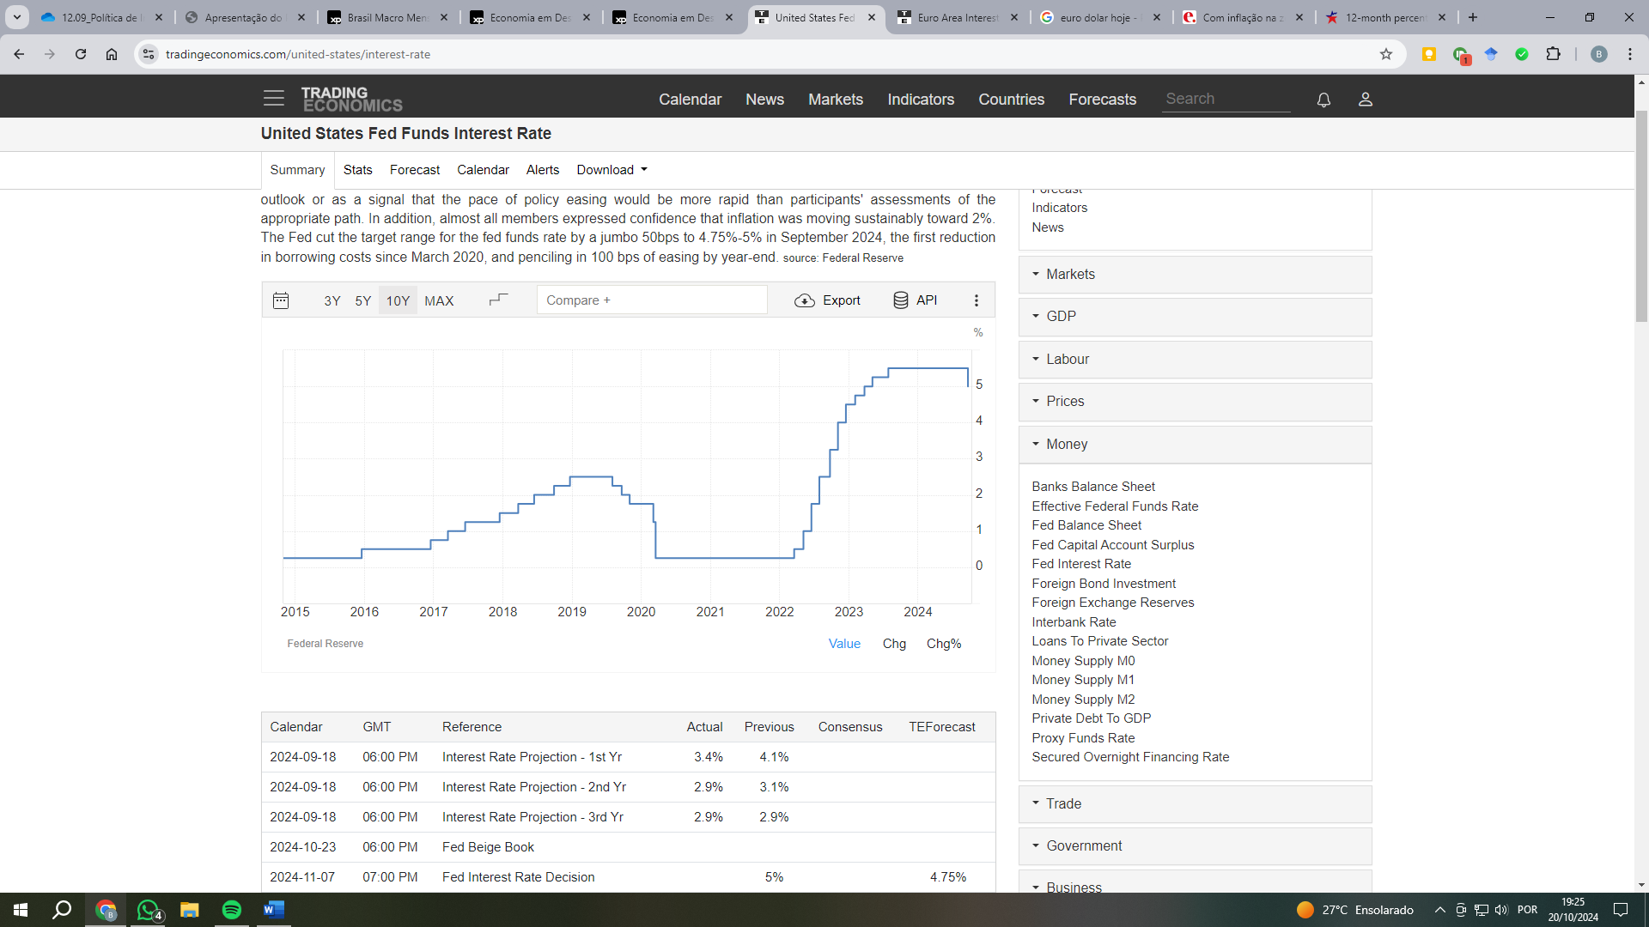
Taxa de juros básica dos EUA nos últimos 10 anos. Fonte: Trading Economics (2024)
Com a dissipação do impacto da guerra na Ucrânia nos preços ao consumidor, associada à uma redução da atividade econômica, a Europa também deu início ao seu ciclo de cortes de juros em 2024, com a primeira redução ocorrendo em junho, seguida de mais dois cortes até setembro. Em situação quase análoga à dos EUA, o Banco Central Europeu (BCE) vem calibrando suas decisões entre o compromisso de redução da inflação para a meta e o temor de recessão em alguns países do bloco econômico. O BCE, no entanto, enfrenta um desafio adicional que ganhou relevância desde o final de setembro, que é o controle da depreciação do euro frente ao dólar. A moeda europeia caiu cerca de 2,70% frente ao dólar entre 29 de setembro e 20 de outubro, volatilidade pouco usual entre as duas moedas. A manutenção do euro relativamente valorizado é importante para a economia do continente, que é um forte importador de bens de consumo.
A economia chinesa, considerada o motor do crescimento global, também passa por um ciclo de afrouxamento monetário, porém com motivadores diferentes. O Banco Popular da China (PBOC) vem reduzindo suas taxas de juros desde 2019 no intuito de conter o risco de deflação (inflação negativa) no país, tentando acelerar a sua economia via estímulos fiscais e monetários para atingir a meta de 5,00% de crescimento anual. Nesta esteira, o governo chinês anunciou em setembro que implementará o maior pacote fiscal de estímulos fiscais da história do país, embora tenha omitido detalhamentos de valores.
Em contraste com o recorte econômico do cenário de 2024, o panorama geopolítico adquiriu novos contornos, com a entrada – ainda tímida – do Irã no conflito em curso no Oriente Médio. O Irã reagiu aos assassinatos das lideranças do Hamas e do Hezbollah, atribuídos às forças israelenses, lançando cerca de 200 mísseis contra a capital Tel Aviv e marcando a sua entrada definitiva no conflito. Apesar de ainda não ter havido consequências econômicas importantes, a perspectiva de ampliação do conflito causa preocupação entre os agentes econômicos.
Com exceção do tema da geopolítica, 2024 tem sido um ano de relativa estabilidade no mercado financeiro mundial. O S&P500, índice da principal bolsa de valores do mundo, acumula alta de cerca de 23,00% até o momento da redação deste documento, e os juros futuros norte-americanos seguem estáveis. As expectativas para estes indicadores serão tratadas nos próximos tópicos.
8.2 Cenário Doméstico
Em que pese o ambiente externo apresentando obstáculos, o desempenho dos ativos financeiros brasileiros – especialmente os títulos públicos federais – apresentam dinâmica própria em 2024 afetados principalmente pela alta taxa de juros. No sentido contrário da economia global, o Banco Central do Brasil iniciou um novo movimento de elevação dos seus juros em setembro, quando a taxa SELIC saiu de 10,50% para 10,75% a.a., a segunda maior taxa de juros real (descontada a inflação) do mundo atualmente. A autoridade monetária alegou na ata da reunião do dia 18 de setembro que uma conjunção de fatores como maior risco fiscal, desancoragem das expectativas de inflação e atividade econômica mais forte que a esperada foram determinantes para esta decisão.
De fato, o cenário fiscal não é confortável, e vem exigindo cada vez mais esforço do Governo Federal na busca pelo atingimento da meta de resultado primário fixada na regra fiscal. O limite inferior da meta fiscal é de déficit de R$28,8 bilhões, e o mercado tem projetado um déficit de cerca de R$30 bilhões caso o governo não adote novas medidas de contingenciamento e/ou de arrecadação extras além das já adotadas, como elevação de distribuição de dividendos de empresas estatais. Em relação ao PIB, o déficit projetado é de cerca de 0,6% do PIB, amortecido pela própria perspectiva de alto crescimento econômico em 2024. Apesar de não se tratar de um número considerado “assustador” pelo mercado, a falta de medidas fiscais de longo prazo tem causado desconfiança no mercado quanto à sustentabilidade das contas públicas nos próximos anos.
Mesmo assim, uma das três maiores agências de risco do mundo – a Moody`s, elevou a nota de classificação do Brasil em um grau, com perspectivas de melhora nos próximos períodos. Isto coloca o país um grau abaixo do chamado “grau de investimento”. A expectativa de alto crescimento econômico em 2024, aliado a reformas econômicas recentes, como a reforma tributária aprovada no final de 2023, foram as justificativas da Moody`s para a elevação, que segundo a agência, poderá subir novamente caso o país mantenha o compromisso de atingimento das metas fiscais.
Se por um lado o crescimento econômico projetado para 2024 tem contribuído para a melhora da classificação do risco soberano, as perspectivas para a inflação têm crescido substancialmente junto da atividade econômica. O Sistema de Expectativas do Banco Central tem projetado um IPCA acumulado de 4,50% em 2024, exatamente o teto da meta estipulada pelo Conselho Monetário Nacional (CMN). Apesar de uma parte considerável do crescimento dos preços ter origem em fatores de oferta, como choques externos e falta de chuvas no Norte e Centro-Oeste do Brasil, pouco – ou nada – controláveis pela taxa de juros, a Curva DI Pré-Fixada subiu fortemente no segundo semestre de 2024, refletindo uma piora das expectativas dos negociantes de títulos no mercado secundário.
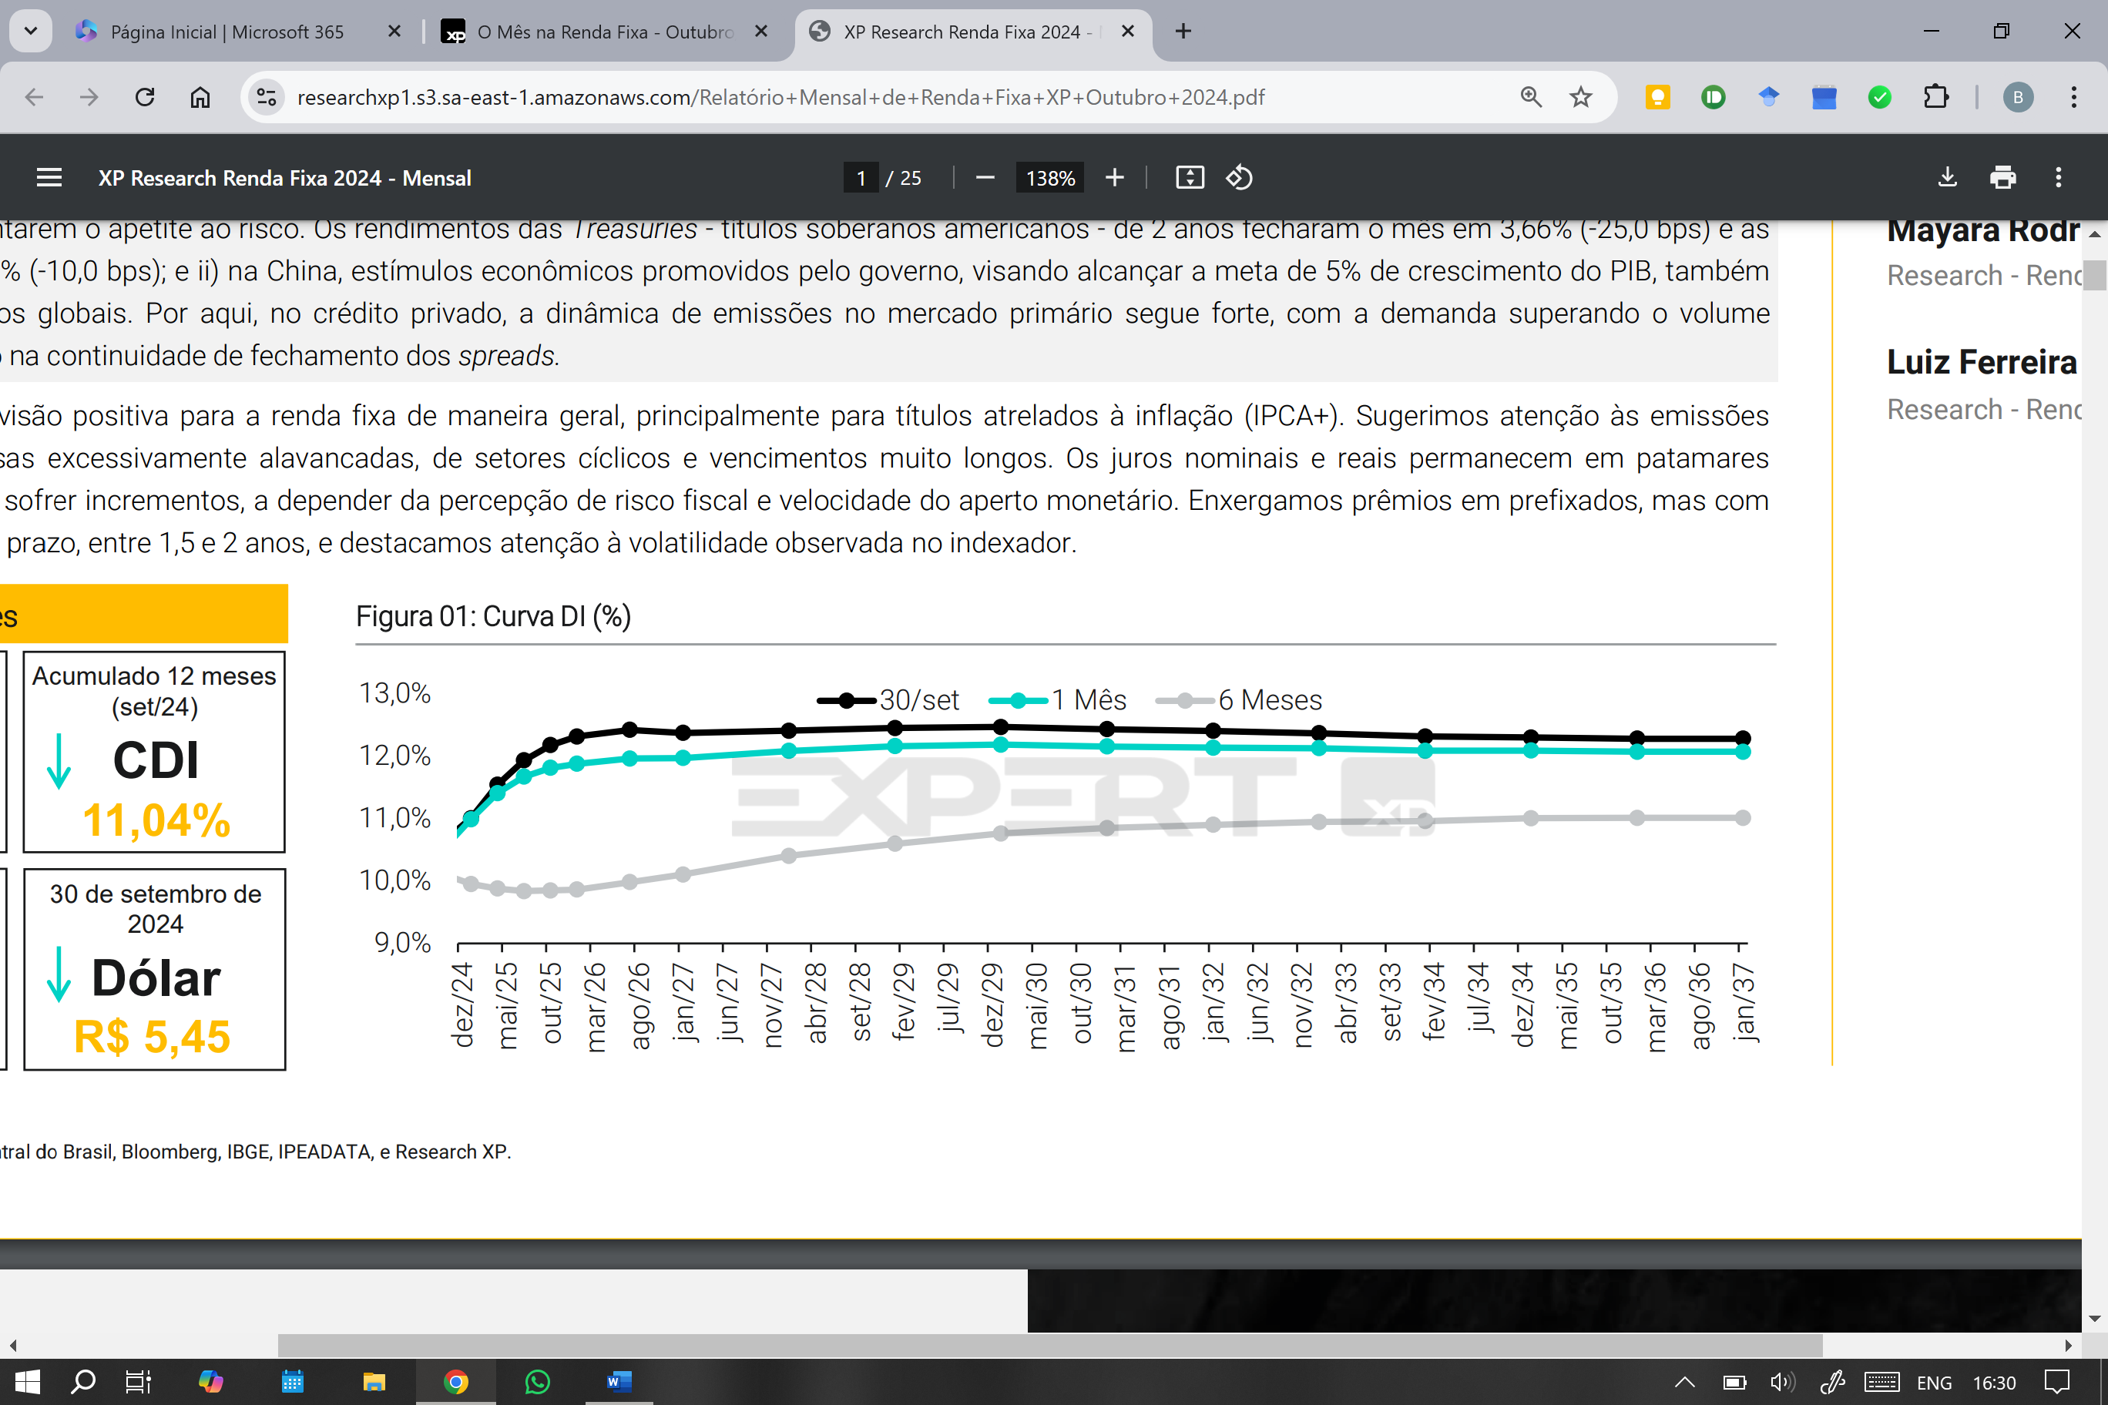
Comportamento da Curva DI Pré-Fixada entre abr/24 e set/24. Fonte: XP Research (2024).
Este comportamento dos juros afetou o desempenho dos títulos públicos (marcados a mercado) e privados, como o mercado de ações. Os índices IMA (Índices de Mercado ANBIMA) obtiveram rendimentos bastante modestos até o momento da redação deste documento. O IMA-Geral, que agrega todos os demais subíndices, acumulou apenas 4,99% até setembro de 2024, abaixo das metas atuariais mais utilizadas pelos RPPS. Os subíndices com melhores rendimentos foram aqueles com menores durations como o IRF-M1 (7,18%) e o IMA-B5 (5,30%). Índices mais longos, como o IMA-B5+ e o IMA-B foram os mais prejudicados pela abertura da curva de juros mostrada acima, caindo 2,62% e subindo 0,82% no acumulado até setembro respectivamente. O índice Ibovespa também vem obtendo resultados aquém do esperado, caindo 1,77% no acumulado até setembro, com alta volatilidade.
Como observado, os dados da economia real brasileira (i.e. atividade econômica, exportações, emprego etc.) foram bem mais positivos que os indicadores do mercado financeiro. No ano de 2025, entretanto, alguns fatores deverão ser analisados de modo a estabelecer expectativas para os resultados financeiros de 2025, o que será feito no próximo tópico.
8.3 Expectativas para 2025
O curso dos acontecimentos deste ano no cenário geopolítico adicionou incertezas importantes para o cenário econômico internacional de 2025. A recente escalada das agressões entre Israel e Irã, como narrado no tópico 8.2, elevou substancialmente o risco de entrada de outros atores no teatro de guerra, o que tenderia a impactar o mercado internacional de commodities, especialmente do petróleo.
O mercado de petróleo costuma ser o mais afetado, em escala e rapidez, ao se tratar de conflitos no Oriente Médio, especialmente quando o Irã figura entre os atores. O país, junto da OPEP (Organização dos Países Exportadores de Petróleo), controla o Estreito de Ormuz, que liga o Golfo Pérsico ao Golfo de Omã e todos os demais oceanos, e por onde passa cerca de um quinto da produção mundial de petróleo. A possibilidade de um choque de oferta deste produto teria consequência direta não apenas sobre os preços desta commodity, mas também sobre todas as cadeias logísticas dependentes deste combustível. Até o momento da redação desta PI, este cenário é considerado improvável, mas pode implicar em medidas de contingência que devem ser planejadas com antecedência.
Isolados os efeitos do cenário geopolítico, as expectativas de médio prazo para o cenário externo são relativamente favoráveis para o Brasil. Como observado anteriormente, a União Europeia vem diminuindo suas taxas de juros após o arrefecimento da inflação e da atividade econômica no bloco econômico. As expectativas para os juros norte-americanos também são de queda, visto que o mercado de trabalho no país dá sinais de enfraquecimento e a inflação vem convergindo para a meta. Este fator deverá abrir espaço para os países periféricos também reduzirem seus juros, processo já iniciado em grande parte deles, sendo o Brasil uma exceção.
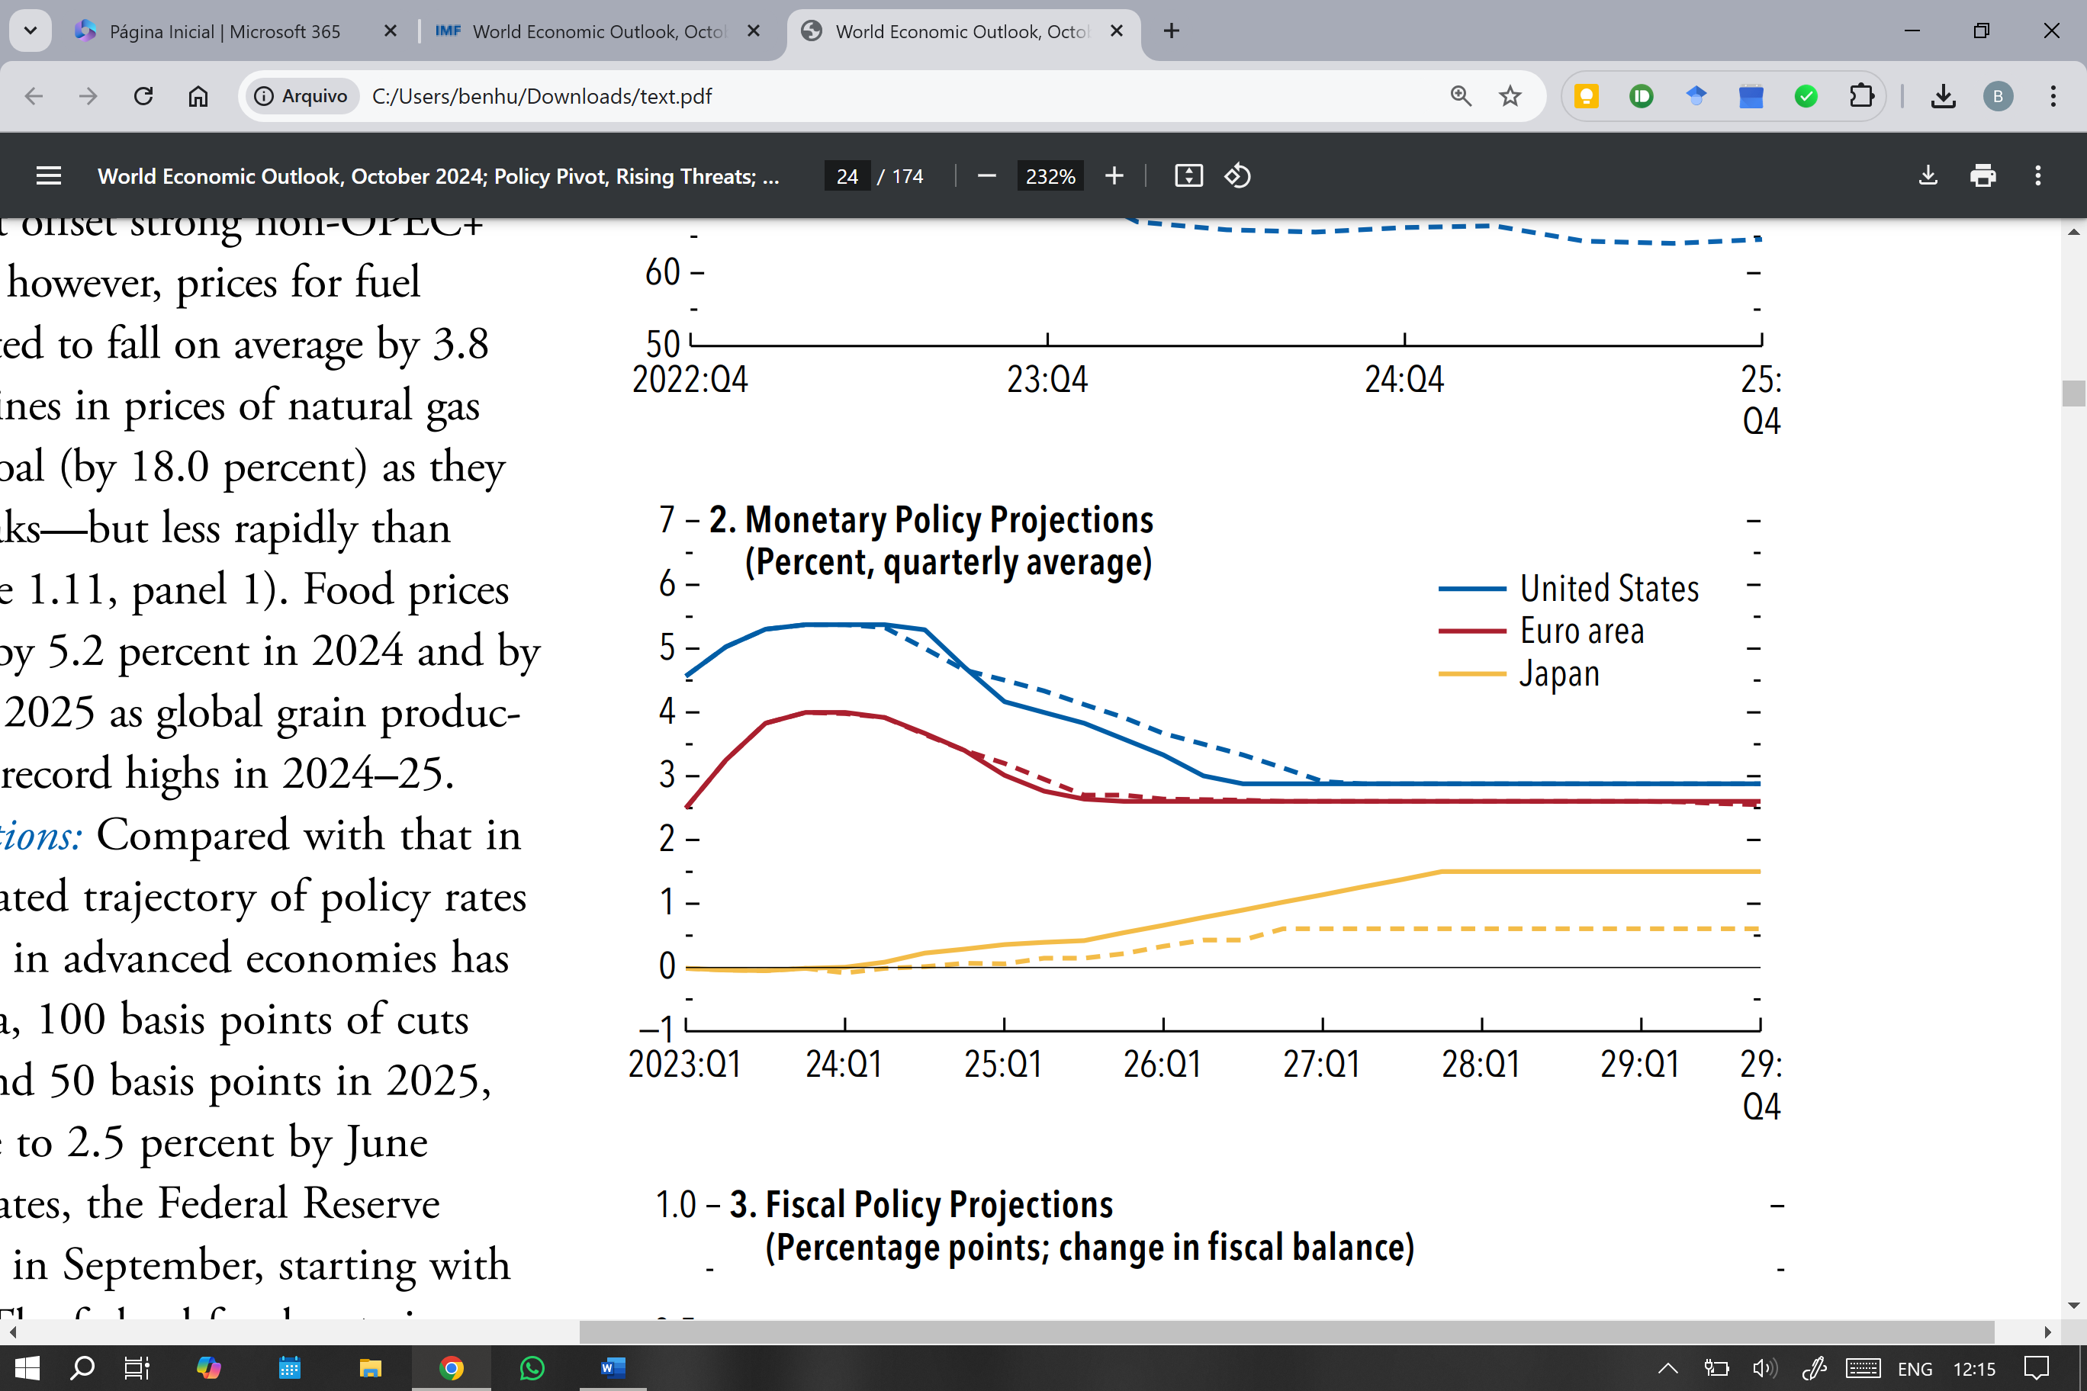
Projeções de taxas de juros das economias avançadas. Fonte: World Economic Outlook – FMI (2024).
A resiliência da inflação dos EUA verificada no primeiro semestre felizmente cedeu aos juros altos, abrindo espaço (como já visto) para o relaxamento monetário iniciado em setembro. Com esta dinâmica, os principais atores do mercado financeiro global passaram a entender que o risco de recessão nos EUA, até então bastante latente, diminuiu. A principal incerteza agora reside em qual ritmo que o Fed implementará nas próximas reuniões, que, por sua vez, está diretamente ligado ao comportamento da inflação corrente.
Neste contexto, ao passo que o Brasil pode se beneficiar da redução dos juros dos EUA, fatores internos deverão preponderar nas tomadas de decisão do Banco Central no próximo ano. Em toada semelhante à observada durante o ano corrente, as decisões de política monetária em 2025 serão pautadas pela apresentação de medidas de contração fiscal que visem o cumprimento das metas de resultado primário de maneira mais consistente (que não dependam de receitas não recorrentes) e pelo comportamento dos preços. Neste sentido, cabe uma análise sobre os principais indicadores de expectativas para a economia brasileira através do Relatório Focus.
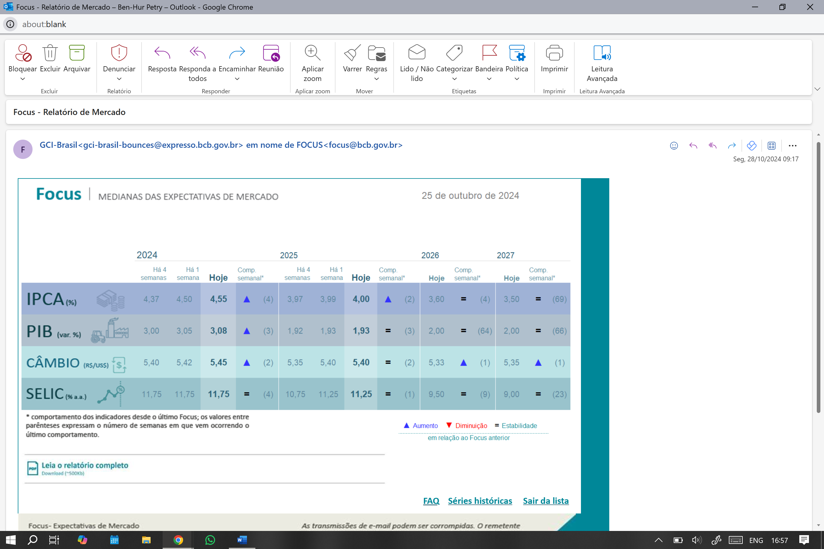
Resumo do Relatório Focus do dia 25 de outubro de 2024. Fonte: Banco Central do Brasil (2024).
O relatório mostra uma expectativa de arrefecimento para a inflação brasileira em 2025 (em linha com o cenário internacional), convergindo para a meta do CMN. Ao mesmo tempo, a expectativa para a taxa SELIC é de manutenção em patamar elevado, com leves reduções durante o ano. Esta dinâmica tende a favorecer principalmente os investimentos de curto prazo, como títulos indexados ao CDI, que devem inclusive superar as metas atuariais com certa folga.
Observando a parte longa da curva de juros (gráfico da curva DI no tópico anterior), apesar da maior volatilidade, também se identificam oportunidades, visto que as taxas pré e pós-fixadas observadas no mercado (no momento da redação desta PI) também superam as metas atuariais projetadas. Ainda, o contexto de desinflação e queda dos juros no exterior pode ensejar um fechamento da curva de juros, favorecendo os índices IMA com maiores durations. Esta hipótese depende, além do cenário externo, de como se dará a condução da política econômica brasileira no que tange, principalmente, à questão fiscal.
Além da própria dinâmica econômica, questões institucionais também poderão ser relevantes, visto que haverá troca de mandato no BC ao final de 2025, quando Gabriel Galípolo substituirá Campos Neto no comando da instituição até 2028. O atual diretor de política monetária, Galípolo mantém uma boa relação com os principais agentes do mercado financeiro desde que assumiu o posto. Resta saber se sua atuação como presidente será cautelosa no processo de expansão monetária (hipótese mais provável até o momento, embora não com o mesmo perfil de Campos Neto) ou se usará seu capital político para abandonar o conservadorismo de seu antecessor e acelerar o ritmo de cortes na SELIC.
Conclui-se, diante do exposto, que o próximo ano deverá oferecer boas oportunidades de investimentos com riscos razoavelmente baixos. A conjunção de expansão monetária e desinflação no exterior, concomitante ao cenário de altos juros no Brasil (com chance de queda dos juros futuros), é favorável para as carteiras de investimentos do RPPS. Os riscos de deterioração do cenário geopolítico e de erros de política econômica deverão ser acompanhados com atenção, ensejando ações de contingência se/quando necessárias.

9. META DE RENTABILIDADE PARA 2025
Em linha com sua necessidade atuarial e com a estrutura a termo da taxa de juros – ETTJ, o Regime Próprio de Previdência Social de Humaitá estabelece como meta para a rentabilidade anual da carteira de investimentos do regime previdenciário o desempenho equivalente a 5,25% (cinco virgula vinte e cinco por cento), acrescido da variação do INPC divulgado pelo IBGE.
10. MODELO DE GESTÃO
Para que todas as decisões de investimentos e desinvestimentos sejam tomadas internamente sem interferência de agentes externos, o Regime Próprio de Previdência Social de Humaitá adota o modelo de gestão própria em conformidade com o artigo nº 21, parágrafo 1º, inciso I da Resolução n° 4.963/2021 do Conselho Monetário Nacional.
11. ESTRATÉGIAS DE INVESTIMENTOS E DESINVESTIMENTOS
Os cenários e projeções econômicas para o ano de 2025 exigem que o RPPS, a fim de cumprir com seu objetivo de rentabilidade, atue de maneira dinâmica aproveitando da melhor maneira as oportunidades existentes no mercado financeiro. Desta forma, a estratégia de investimento e desinvestimento levará em consideração três aspectos: a expectativa de rentabilidade, o risco associado aos produtos e a liquidez. A partir da análise do cenário macroeconômico de curto e médio prazo, da avaliação dos riscos e das possibilidades de retorno, o Gestor de Recursos do RPPS efetuará os investimentos ou desinvestimentos dentre as diferentes classes de ativos, em conjunto com o Comitê de Investimentos.
Os investimentos dentro da carteira de cada fundo, ou produto de investimento em geral, são definidos pelo seu gestor, com base nas metodologias utilizadas internamente pela instituição administradora de recursos, as quais deverão observar os princípios estabelecidos pela Resolução nº. 4.963/2021 do Conselho Monetário Nacional, de forma a atender aos respectivos enquadramentos definidos em seus respectivos artigos.
Registra-se que a expectativa para inflação em 2025 foi extraída do Sistema de Expectativas do Banco Central do Brasil em 25/10/2024 e utilizada como parâmetro para o cálculo da expectativa de rentabilidade do mínimo atuarial do Regime Próprio de Previdência Social de Humaitá.

Expectativas para metas atuarias em 2025
IPCA+5,00% | 9,20%
IPCA+5,25% | 9,46%
IPCA+5,50% | 9,72%
IPCA+5,75% | 9,98%
IPCA+6,00% | 10,24%
Fonte: Sistema de expectativas do Banco Central, 25 de outubro de 2024.
* O sistema de expectativas do Banco Central desabilitou as estatísticas para o INPC.
O gestor de recursos do Regime Próprio de Previdência Social de Humaitá deverá dar ênfase aos investimentos atrelados ao CDI e aos índices IMA (Índices de Mercado ANBIMA), porém poderá conter outros índices de renda variável – como o Ibovespa, IBrX-50, ICON, IGC etc. –, multimercado e demais segmentos previstos na Resolução CMN 4.963/2021, a fim de aproveitar janelas de oportunidade e/ou manutenção de recursos já constantes em carteira.
A estimativa de rentabilidade do segmento de renda fixa considera a obtenção de performance equivalente a 110% do CDI. A estimativa de rentabilidade da carteira de renda variável foi obtida através da expectativa que a Bolsa Brasileira - IBOVESPA alcance 135.000 pontos ao final do ano. Os desinvestimentos ou resgates das cotas dos fundos de investimento serão realizados quando apresentarem desempenho inferior ao padrão de mercado, ou que seu regulamento tenha sido alterado de forma a ficar em desacordo com os termos da Resolução CMN n°. 4.963/2021 ou com a Política de Investimento 2025. Também isto ocorrerá na medida em que na composição de sua carteira venha a constar ativos considerados como de alto risco de crédito.
Como medida de contingência, surgindo eventuais desenquadramentos ou mudanças significativas no quadro político econômico o Comitê de Investimentos se reunirá para propor ao Colegiado Deliberativo a melhor alternativa em relação à manutenção ou modificação na Política de Investimentos, sempre pensando na preservação do patrimônio e do equilíbrio financeiro e atuarial, observando as melhores oportunidades para eventuais desinvestimentos necessários. Ainda, o RPPS observará o prazo legal de 180 dias para manutenção de investimentos que ficarem desenquadrados por situações involuntárias, conforme o art. 27 da Res. CMN 4.963/2021.

12. ESTRUTURAS E LIMITES
A Resolução nº 4.963/2021 do Conselho Monetário Nacional estabelece que os recursos sejam alocados, exclusivamente, nos segmentos de: Renda Fixa, Renda Variável, Investimentos no Exterior, Investimentos Estruturados, Fundos Imobiliários e Empréstimos Consignados. Neste sentido, cumprindo com o disposto pelo Conselho Monetário Nacional no Inciso II do Art. 4º da Res. CMN 4.963/2021, se estabelecem as seguintes estratégias de alocação em cada segmento:
 | Limites
LIMITE DE ALOCAÇÃO DOS RECURSOS | Resolução 4.963 |  | Mínimo | Alvo | Máximo
Renda Fixa
Títulos Públicos de emissão do TN – Art. 7º, I, a | 100% |  | 0 | 0 | 40
Fundos Renda fixa 100% TP – Art. 7º, I, b | 100% |  | 40 | 58 | 100
ETF 100% Títulos Públicos – Art. 7º, I, c | 100% |  | 0 | 0 | 10
Operações compromissadas – Art. 7º, II | 5% |  | 0 | 0 | 0
Renda fixa conforme CVM – Art. 7º, III, a | 60% |  | 0 | 30 | 50
ETF RF CVM – Art. 7º, III, b |  |  | 0 | 0 | 0
CDB – Certificado de Depósito Bancário – Art. 7º, IV | 20% |  | 0 | 0 | 0
FI em Direitos Creditórios – Cota Sênior – Art. 7º, V, a | 5% |  | 0 | 0 | 0
FI com o sufixo “Crédito Privado” – Art. 7º, V, b | 5% |  | 1 | 2 | 5
Debêntures Incentivadas – Art. 7º, V, c | 5% |  | 0 | 0 | 0
Renda Variável
FI de Ações – CVM – Art. 8º, I | 30% |  | 0 | 5 | 20
ETF – CVM – Art. 8º, II |  |  | 0 | 0 | 5
Investimentos no Exterior
FIC e FIC FI - Renda Fixa - Dívida Externa – Art. 9º, I | 10% |  | 0 | 0 | 0
FIC Aberto - Investimento no Exterior – Art. 9º, II |  |  | 0 | 0 | 5
FI Ações BDR – Nível I – Art. 9º, III |  |  | 0 | 2 | 5
Fundos Estruturados
Fundos Multimercado – Art. 10, I | 10% | 15% | 0 | 3 | 10
FI em Participações FIP – Art. 10º, II | 5% | 15% | 0 | 0 | 0
FI Ações – Mercado de Acesso – Art. 10º, III | 5% | 15% | 0 | 0 | 0
Fundos Imobiliários
Fundos Imobiliários FIIs – Art. 11º | 5% |  | 0 | 0 | 5
Empréstimos Consignados
Empréstimos Consignados – Art. 12º | 5% |  | 0 | 0 | 0

* Vedações específicas são aplicadas em determinados enquadramentos específicos, e devem ser consultadas diretamente na Resolução CMN 4.963/2021.

13. VEDAÇÕES
13.1 Gerais
Os recursos do regime previdenciário serão aplicados em conformidade com a Resolução n° 4.963/2021 do Conselho Monetário Nacional e as disposições desta Política de Investimentos, não sendo possível aos gestores:
- Adquirir títulos públicos federais que não sejam registrados no sistema SELIC;
- Aplicar recursos em cotas de fundos de investimento cuja atuação em mercados de derivativos gere exposição superior a uma vez o respectivo patrimônio líquido, inclusive os Fundos Multimercados;
- Aplicar recursos em cotas de fundos de investimentos com prazo de carência e/ou com liquidez restrita sem prévia análise de impactos financeiros;
- Realizar operações denominadas day trade;
- Adquirir cotas de FIDC (Fundo de Investimento em Direitos Creditórios) cuja carteira contenha, direta ou indiretamente, direitos creditórios em que o ente federativo figure como devedor ou preste fiança, aceite, aval ou coobrigação sob qualquer outra forma ou, adquirir cotas de fundo de investimento em direitos creditórios não padronizados;
- Atuar em modalidades operacionais ou negociar com duplicatas, títulos de crédito ou outros ativos que não os previstos na Resolução n° 4.963/2021 do Conselho Monetário Nacional;
- Possuir mais de 15% (quinze por cento) do patrimônio líquido de um fundo de investimento, independentemente do segmento (renda fixa/renda variável);
- Alocar mais de 20% (vinte por cento) dos recursos do regime previdenciário em cotas de um mesmo fundo, exceto se o fundo for composto exclusivamente por Títulos Públicos Federais;
- Serão efetuadas aplicações apenas em fundos cujas carteiras contenham, exclusivamente, ativos classificados como de baixo risco de crédito, por agência classificadora de risco em funcionamento no país;
- Conceder empréstimos consignados aos segurados;

13.2 Específicas
Nos segmentos de Renda Fixa e Renda Variável, ficam vedadas as aplicações em fundos que gerem iliquidez à carteira do regime previdenciário com prazo maior do que 90 (noventa) dias, exceto:
1) Fundos de Investimentos Imobiliários - FII´s - desde que cumpridos todos os requisitos de análise e ouvido o Comitê de Investimentos, quando o valor a ser investido ultrapassar a 50% (cinquenta por cento) do percentual do segmento (2,5% - dois e meio por cento);
2) Fundos de Investimentos Multimercados - FIM - desde que cumpridos todos os requisitos de análise decidindo em conjunto com o Comitê de Investimentos;
3) Fundos de Investimentos em Ações - FIA - desde que cumpridos todos os requisitos de análise e ouvido o Comitê de Investimentos;
4) Fundos de Investimentos denominados de Crédito Privado - desde que cumpridos todos os requisitos de análise e ouvido o Comitê de Investimentos, quando o valor a ser investido ultrapassar a 50% (cinquenta por cento) do percentual do segmento (2,5% - dois e meio por cento). As aplicações em fundos de investimentos denominados de crédito privado, subordinam-se a que os direitos, títulos e valores mobiliários que compõem suas carteiras ou respectivos emissores sejam considerados de baixo risco de crédito, com base, dentre outros critérios, em classificação efetuada por agência classificadora de risco em funcionamento no País;
5) Fundos de Investimento que tenham como base o rendimento de títulos públicos com vencimento determinado, onde o RPPS obriga-se, mediante assinatura de termo específico, a manter sua aplicação no fundo de investimento até o vencimento do título ou títulos específicos descritos em seu regulamento.
14. SELEÇÃO DE ATIVOS E FUNDOS
A seleção dos produtos é de competência do Gestor de Recursos do RPPS, que ouvirá o Comitê de Investimentos e analisará minimamente os seguintes aspectos:
• Rentabilidade em relação ao benchmark;
• Volatilidade;
• Índices de eficiência, como VaR e Índice de Sharpe;
• Regulamento, evidenciando as características, natureza e enquadramento do produto na Resolução n° 4.963/2021 do Conselho Monetário Nacional e análise do relatório de agência de risco (se houver);
• As aplicações que apresentem prazos para desinvestimento, taxa de saída ou outro tipo de cobrança que onerem o RPPS, inclusive prazos de carência e para conversão de cotas de fundos de investimentos, deverão ser precedidas de análise do Comitê de Investimentos e anuência do responsável legal pelo RPPS, evidenciando a sua compatibilidade com as obrigações presentes e futuras do regime;
• Os fundos de investimento onde os recursos do Regime Próprio de Previdência Social de Humaitá forem alocados serão avaliados levando em consideração a sua performance, risco e composição de sua carteira. O benchmark mínimo para o segmento de renda fixa é o CDI - Certificado de Depósito Interbancário, enquanto para o segmento de renda variável é o IBOVESPA. O monitoramento de nível de exposição de risco no segmento de renda fixa será o "Value at Risk" (VaR). Para avaliação do segmento de renda variável será adotada a métrica "Tracking Error", que corresponde à volatilidade da diferença entre o retorno de um ativo e seu benchmark.
14.1 Credenciamento das Instituições Financeiras e Veículos de Investimentos
O credenciamento das Instituições Financeiras e dos veículos de investimentos é requisito prévio para as alocações de recursos do regime de previdência.
14.2 Aberturas das Carteiras, Rating dos Ativos.
14.2.1 Os investimentos em cotas de fundos, independente do segmento, ficam condicionados a prévia análise de carteira de ativos onde seja possível examinar, ao menos, o nome dos ativos, os vencimentos, as taxas de negociação, o valor de mercado dos ativos bem como seu percentual de distribuição.
14.3 Confiabilidade das Instituições
De acordo com Artigo 21, parágrafo 2° da Resolução n° 4.963/2021 do Conselho Monetário Nacional, o RPPS somente poderá aplicar recursos em cotas de fundos de investimento quando atendidas, cumulativamente, as seguintes condições:
I - o administrador ou o gestor do fundo de investimento seja instituição autorizada a funcionar pelo Banco Central do Brasil obrigada a instituir comitê de auditoria e comitê de riscos, nos termos da regulamentação do Conselho Monetário Nacional;
II - o administrador do fundo de investimento detenha, no máximo, 50% (cinquenta por cento) dos recursos sob sua administração oriundos de regimes próprios de previdência social;
III - o gestor e o administrador do fundo de investimento tenham sido objeto de prévio credenciamento, de que trata o inciso VI do § 1º do art. 1º, e sejam considerados pelos responsáveis pela gestão de recursos do regime próprio de previdência social como de boa qualidade de gestão e de ambiente de controle de investimento.
15. DA TRANSPARÊNCIA
O Regime Próprio de Previdência Social de Humaitá busca por meio da sua Política de Investimentos, estabelecer critérios de transparência e governança em seus processos internos de investimentos. Desta forma, foram definidos procedimentos para divulgação das informações relativas aos investimentos do regime previdenciário.
15.1 Disponibilização dos Resultados
• Disponibilizar aos segurados do RPPS a íntegra desta Política de Investimentos, bem como quaisquer alterações que vierem a ser efetuadas em até 30 dias após a aprovação, conforme Portaria MTP nº 1.467/2022;
• Disponibilizar aos segurados do RPPS, no prazo de até 30 dias após o encerramento do mês, a composição da carteira de investimentos do RPPS;
• Periodicamente disponibilizar aos segurados do RPPS, e enviar ao órgão deliberativo do Regime Próprio de Previdência Social de Humaitá o relatório de gestão que evidencie detalhadamente a rentabilidade, os riscos das diversas modalidades de operações realizadas nas aplicações dos recursos do RPPS e a aderência à política anual de investimentos e suas revisões.
15.2 Disponibilização das informações
- Disponibilizar aos segurados do RPPS as informações contidas nos formulários APR - Autorização de Aplicação e Resgate, no prazo de até trinta dias, contados da respectiva aplicação ou resgate;
- Disponibilizar aos segurados do RPPS: os procedimentos de seleção das eventuais entidades autorizadas e credenciadas; as informações relativas ao processo de credenciamento de instituições para receber as aplicações dos recursos do RPPS; e, relação das entidades credenciadas para atuar com o RPPS e respectiva data de atualização do credenciamento;
- Disponibilizar aos segurados do RPPS informações sobre as datas e locais das reuniões dos órgãos de deliberação colegiada e do Comitê de Investimentos.
- Disponibilizar aos segurados do RPPS os relatórios de rentabilidade e de aderência à Política de Investimentos 2024 e aos limites das resoluções correspondentes.
16. DISPOSIÇÕES GERAIS
A presente Política de Investimentos foi elaborada e planejada para orientar as aplicações de investimentos para o exercício de 2025, consideradas as projeções macro e microeconômicas no intervalo de doze meses. As revisões extraordinárias, quando houver necessidade de ajustes perante o comportamento/conjuntura do mercado e/ou alteração da legislação, deverão ser justificadas, aprovadas e publicadas. As estratégias macro, definidas nesta política deverão ser integralmente seguidas pelo Gestor de Recursos que, seguindo critérios técnicos, estabelecerá as diretrizes de alocação específicas, de curto e médio prazo, para a obtenção da meta atuarial. Serão levadas ao Regime Próprio de Previdência Social de Humaitá, para avaliação e deliberação, as alterações deste documento. A Política de Investimentos do RPPS foi aprovada através da Ata da Reunião Ordinária do Regime Próprio de Previdência Social de Humaitá, realizada em 25 de novembro de 2024, disciplinada pela Resolução n° 4.963/2021 do Conselho Monetário Nacional e seu prazo de vigência compreende o período de 01/01/2025 até 31/12/2025.
Humaitá, 25 de novembro de 2024.

Colegiado Deliberativo do Regime Próprio de Previdência Social – RPPS:
Nome | CPF | Assinatura
GILMAR HARTMANN | 381.0780480-04
CRISTINA DONATO | 018.208.090-05
JANETE CORREA DE MOURA | 566.356.560-49

17. GLOSSÁRIO
- Ações: Valores mobiliários emitidos por Sociedades Anônimas, representativo de parcela do capital das companhias, representando a menor fração em que se divide o capital da companhia.
- ANBIMA (Associação Brasileira das Entidades dos Mercados Financeiro e de Capitais): Associação resultante da união da ANBID e da ANDIMA, representando mais de 300 instituições associadas.
- Benchmark: Índice de referência que é utilizado para mensurar o desempenho de algum ativo ou instrumento financeiro. Normalmente são usados indicadores de mercado ou uma composição mista entre eles.
- CMN (Conselho Monetário Nacional): Órgão deliberativo máximo de cúpula do Sistema Financeiro Nacional.
- CVM (Comissão de Valores Mobiliários): Autarquia federal que disciplina e fiscaliza o mercado de valores mobiliários.
- Duration: Medida que indica o prazo médio de um título, sendo que esse prazo médio normalmente é inferior ao prazo total, caso o título realize pagamento de cupons ao longo de sua vida.
- FIA (Fundo de Investimento em Ações): Fundos que devem possuir na sua carteira, no mínimo, 67% em ações admitidas à negociação no mercado à vista de Bolsa de Valores ou entidade do mercado de balcão organizado. Regulado pela Instrução CVM n° 409/2004.
- FIDC (Fundo de Investimento em Direitos Creditórios): estrutura legal classificada de acordo com a Instrução CVM 356/2001 e suas respectivas alterações. A principal finalidade deste tipo de Fundo é de adquirir direitos sobre créditos financeiros. Igualmente, a sua distribuição é regulamentada pela CVM.
- FII (Fundo de Investimento Imobiliário): Inicialmente regulamentado pela Lei n° 8.668/1993 e a Instrução CVM n° 205/1994, e atualmente pela Instrução CVM n° 472/2008. O FII é uma comunhão de recursos destinados à aplicação em empreendimentos imobiliários.
- FIM (Fundo de Investimento Multimercado): Regulamentado pela Instrução CVM n° 409/2004. Seu conceito consiste em aplicar os seus recursos em diferentes classes de ativos e instrumentos financeiros, por exemplo: títulos de renda fixa, ações, dentre outros.
- FIP (Fundo de Investimento em Participações): Fundo cuja estrutura legal é classificada de acordo com a Instrução CVM n° 391/2003, constituído sob a forma de condomínio fechado (com prazo de duração determinado). Destina uma parcela preponderante do seu patrimônio para a aquisição de ações, debêntures, bônus de subscrição ou outros títulos e valores mobiliários conversíveis ou permutáveis em ações de companhias abertas ou fechadas.
- Fundo de condomínio aberto: Fundo de investimento que não possui prazo de duração, ou seja, sua vida é indeterminada, sendo encerrado, normalmente, por meio de determinação de Assembleia Geral de Cotistas.
- Fundo de Condomínio fechado: Fundo de investimento com prazo de duração determinado, onde seus cotistas já possuem conhecimento desde o início do investimento.
- Índice Bovespa (Ibovespa): O Índice Bovespa é o mais importante indicador do desempenho médio das cotações do mercado de ações brasileiro. A carteira teórica do Ibovespa é composta pelas ações mais negociadas nos doze meses anteriores à formação da sua carteira, não havendo limite mínimo ou máximo de quantidade de ativos.
- Índice IBrX: Índice de preços que mede o retorno de uma carteira teórica composta por 100 ações selecionadas entre as mais negociadas na BOVESPA, em termos de número de negócios e volume financeiro. Essas ações são ponderadas na carteira do índice pelo seu respectivo número de ações disponíveis à negociação no mercado.
- Índice IMA-B 5: Índice de Mercado ANBIMA composto pela participação de todas as NTN-B com prazo inferior a cinco anos.
- Índice IMA-B 5+: Índice de Mercado ANBIMA composto pela participação de todas as NTN-B com prazo igual ou maior do que cinco anos.
- Índice IMA-S: Índice de Mercado ANBIMA composto pelas Letras Financeiras do Tesouro – LFT, as quais possuem rentabilidade ligada à Taxa Selic efetiva.
- INPC (Índice Nacional de Preços ao Consumidor): Suas premissas são idênticas ao IPCA, onde a única diferença está na população-objetivo do INPC, abrangendo as famílias com rendimentos mensais compreendidos entre 1 (um) e 5 (cinco) salários-mínimos.
- IPCA (Índice de Preços ao Consumidor Amplo): É o principal indicador de variação dos preços no Brasil, sendo o índice oficial pelo Governo Federal nas metas oficiais de inflação. Medido pelo IBGE (Instituto Brasileiro de Geografia e Estatística) do dia 01 a 30 do mês de referência, abrange em seu universo as famílias com rendimentos mensais compreendidos entre 1 (um) e 40 (quarenta) salários-mínimos.
- Letras Financeiras: Criada por meio da Medida Provisória 472/2009, convertida em Lei n° 12.249/2010 e regulamentada pelo CMN através da Resolução 3.836/2010. São títulos emitidos por instituições financeiras (bancos), que consistem em promessa de pagamento pelos mesmos. Similar ao CDB, porém não há recolhimento de depósito compulsório, da mesma forma que possui prazo mínimo de 24 meses, e com valor nominal unitário igual ou superior a R$ 300 mil.
- LFT (Letra Financeiro do Tesouro): Título do Governo Federal com o objetivo de prover recursos necessários à cobertura de déficit orçamentário ou para a realização de operações de crédito por antecipação da receita orçamentária, observados os limites fixados pelo Poder Legislativo. Rendimento pós-fixado, corrigido pela taxa de juros SELIC.
- LTN (Letra do Tesouro Nacional): Título público de crédito, de natureza obrigacional, subscrito pelo Tesouro Nacional, emitido para cobertura de déficit orçamentário, bem assim para realização de operações de crédito por antecipação da receita, observados os limites fixados pelo Poder Legislativo. Rendimento pré-fixado.
- Marcação a Mercado: Metodologia de contabilização do valor de determinado ativo, usando a curva de juros do dia para trazer os fluxos a valores presentes e não a taxa original do papel.
- Marcação na Curva (mantidos até o vencimento): Critério para registro e avaliação contábil de títulos e valores mobiliários pela taxa original do papel a partir do seu preço de aquisição.
- NTN-B (Nota do Tesouro Nacional – Série B): títulos públicos emitidos pelo Tesouro Nacional com rentabilidade atrelada à variação do Índice de Preços ao Consumidor (IPCA/IBGE) mais juro real precificado a mercado.
- PIB: Representa a soma, em valores monetários, de todos os bens e serviços finais produzidos numa determinada região, durante um determinado período.
- Rating: Opinião independente de empresas especializadas sobre a capacidade do emitente de pagar o principal e os juros de determinado título de dívida emitido. É instrumento de medição de riscos e dos sistemas de garantias e cobertura desses riscos.
- Taxa de performance: Remuneração cobrada pelo administrador de carteira ou de fundo de investimento, em função do desempenho da carteira. Normalmente cobrada sobre o que exceder determinado parâmetro (benchmark), fixado em norma legal, contrato de administração ou regulamento do fundo.
- Volatilidade: Intensidade e frequência de variações bruscas da cotação de um ativo, índice, título ou valor mobiliário. Também pode ser interpretado como uma medida de risco que um fundo apresenta com relação às cotas diárias.

